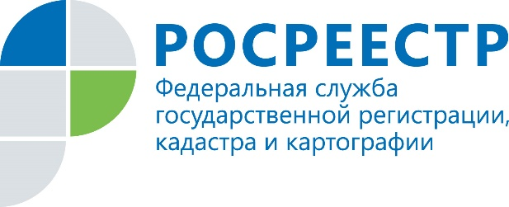

Пресс-релиз

В этом году в Приангарье проходит государственная кадастровая оценка недвижимости за исключением земель
В 2021 году на территории Иркутской области проводится государственная кадастровая оценка объектов недвижимости, за исключением земельных участков. Будут оценены здания, помещения, сооружения, объекты незавершенного строительства, машино-места. Определение кадастровой стоимости осуществляет ОГБУ «Центр государственной кадастровой оценки объектов недвижимости». Перечень объектов недвижимости, подлежащих оценке, сформирован Филиалом ФГБУ «ФКП Росреестра» по Иркутской области. Всего в данный перечень включено 1 610 620 объектов.
- Росреестр будет осуществлять непрерывный надзор за проведением государственной кадастровой оценки, - рассказывает начальник отдела кадастровой оценки недвижимости Управления Росреестра по Иркутской области Надежда Астраханцева. - Это позволит избежать возможных нарушений и ошибок, допускаемых при проведении данных работ, и существенно повысит качество данных. После утверждения результатов проведенной оценки сведения будут внесены в Единый государственный реестр недвижимости (ЕГРН).
У граждан будет возможность повлиять на оценку своих объектов недвижимости до ее утверждения. Проект отчета будет размещаться на сайте бюджетного учреждения для ознакомления всех заинтересованных лиц на 30 календарных дней. В течение данного срока можно будет ознакомиться с размером кадастровой стоимости и дать свои замечания. Замечания можно представить в бюджетное учреждение или в МФЦ, а также отправить почтой или по сети «Интернет».
Замечания должны содержать ФИО заявителя, наименование юридического лица, контактные данные, суть замечаний, при необходимости с приложением документов.
При этом предусмотрен механизм единовременного исправления системных ошибок. Например, если ошибка будет выявлена в результате кадастровой оценки какой-нибудь одной квартиры, то исправлена такая ошибка будет в отношении всех квартир данного многоквартирного дома. То есть бюджетное учреждение в случае, если принимается решение об учете замечаний к проекту отчета обязано проверить соседние, смежные и однотипные объекты.
Таким образом, в процессе проведения государственной кадастровой оценки непосредственное участие будут принимать как правообладатели объектов, так и все заинтересованные лица.

При использовании информации ссылка на пресс-службу Управления Росреестра по Иркутской области обязательна
Мы в социальных сетях:
http://vk.com/rosreestr38
http://facebook.com/rosreestr38

